§3 层 次 分 析 模 型
一 引 言
人们在日常生活中常常碰到许多决策问题：买一件衬衫，你要在棉的、丝的、涤纶的……及花的、白的、方格的……之中作出抉择；请朋友吃饭，要筹划是办家宴或去饭店，是吃中餐还是西餐或自助餐；假期旅游，是去风光绮丽的苏杭，还是去迷人的北戴河海滨，或者去山水甲天下的桂林．如果以为这些日常小事不必作为决策问题认真对待的话，那么当你面临报考学校、挑选专业，或者选择工作岗位的时候，就要慎重考虑、反复比较，尽可能地作出满意的决策了．
从事各种职业的人也经常面对决策：一个厂长要决定购买哪种设备，上马什么产品；科技人员要选择研究课题；医生要为疑难病症确定治疗方案；经理要从若干应试者中选拔秘书；各地区各部门的官员则要对人口、交通、经济、环境等领域的发展规划作出决策．
人们在处理上面这些决策问题的时候，要考虑的因素有多有少，有大有小，但是一个共同的特点是它们通常都涉及到经济、社会、人文等方面的因素．在作比较、判断、评价、决策时，这些因素的重要性、影响力或者优先程度往往难以量化，人的主观选择(当然要根据客观实际)会起着相当主要的作用，这就给用一般的数学方法解决问题带来本质上的困难．
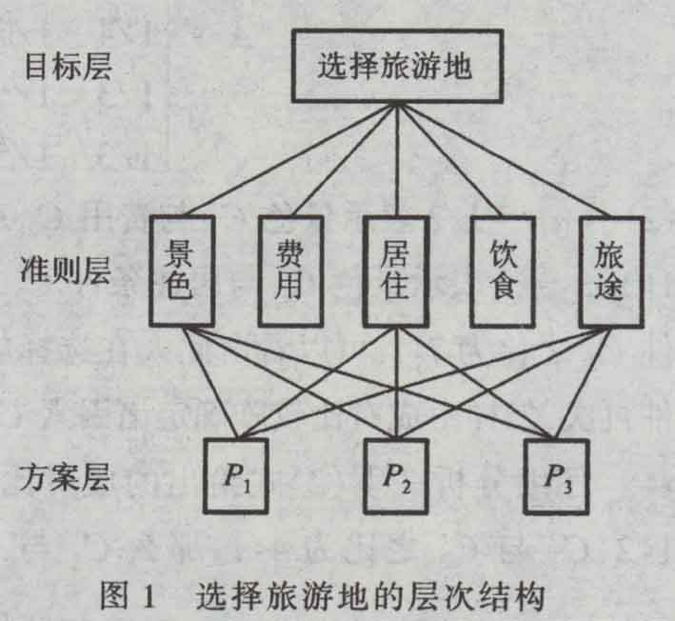
T．L．Saaty等人在20世纪70年代提出了一种能有效地处理这样一类问题的实用方法，称层次分析法(Analytic Hierarchy Process，简记AHP)，这是一种定性和定量相结合的、系统化、层次化的分析方法。
二 层次分析法的基本步骤
1．几个步骤 层次分析法的基本思路与人对一个复杂的决策问题的思维、判断过程大体上是一样的．不妨用假期旅游为例，假如有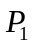，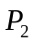，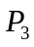 3个旅游胜地供你选择，你会根据诸如景色、费用和居住、饮食、旅途条件等一些准则去反复比较那3个候选地点．首先，你会确定这些准则在你的心目中各占多大比重，如果你经济宽绰、醉心旅游，自然特别看重景色条件，而平素俭朴或手头拮据的人则会优先考虑费用，中老年旅游者还会对居住、饮食等条件寄以较大关注．其次，你会就每一个准则将3个地点进行对比，譬如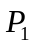景色最好，次之；费用最低，次之；居住等条件较好等等．最后，你要将这两个层次的比较判断进行综合，在，，中确定哪个作为最佳地点。
上面的思维过程可以加工整理成以下几个步骤：
（1）．将决策问题分解为3个层次，最上层为目标层，即选择旅游地，最下层为方案层，有，，3个供选择地点，中间层为准则层，有景色、费用、居住、饮食、旅途5个准则，各层间的联系用相连的直线表示(图1)．
（2）．通过相互比较确定各准则对于目标的权重，及各方案对于每一准则的权重．这些权重在人的思维过程中通常是定性的，而在层次分析法中则要给出得到权重的定量方法．
（3）．将方案层对准则层的权重及准则层对目标层的权重进行综合，最终确定方案层对目标层的权重．在层次分析法中要给出进行综合的计算方法．
层次分析法将定性分析与定量计算结合起来完成上述步骤，给出决策结果．下面我们来说明如何比较同一层各因素对上层因素的影响(或在其中的重要性)，从而确定它们在上层因素中占的权重．
2．成对比较矩阵和权向量 涉及到社会、经济、人文等因素的决策问题的主要困难在于，这些因素通常不易定量地量测．人们凭自己的经验和知识进行判断，当因素较多时给出的结果往往是不全面和不准确的，如果只是定性的结果，则常常不容易被别人接受．Saaty等人的作法，一是不把所有因素放在一起比较，而是两两相互对比，二是对比时采用相对尺度，以尽可能地减少性质不同的诸因素相互比较的困难，提高准确度．
假设要比较某一层，2个因素C₁，C₂，…，C_{n}对上层一个因素O的影响，如旅游决策问题中比较景色等5个准则在选择旅游地这个目标中的重要性．每次取两个因素C_{i}和CI，用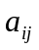表示C_{i}和CI对O的影响之比，全部比较结果可用成对比较矩阵
表示．由于(1)式给出的的特点，A称为正互反矩阵．显然必有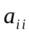=1．如用C1，…，C5依次表示景色、费用、居住、饮食、旅途5个准则，设某人用成对比较法(做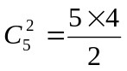次对比)得到的成对比较阵(正互反阵)为
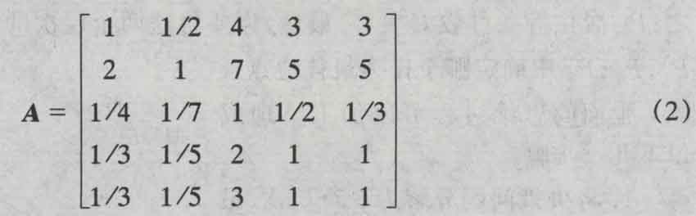
(2)中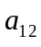=1/2表示景色C₁与费用C₂对选择旅游地这个目标O的重要性之比为1∶2； 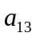=4表示景色C₁与居住条件C₃之比为4∶1；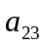=7表示费用C₂与居住条件C₃之比为7∶1．可以看出此人在选择旅游地时，费用因素最重，景色次之，居住条件再次．怎样由成对比较阵确定诸因素C₁，…，C_{n}对上层因素O的权重呢?
仔细分析一下(2)式给出的成对比较阵A可以发现，既然C₁与C₂之比为1∶2，C₁与C₃之比为4∶1，那么C₂与C₃之比应为8∶1而不是7∶1，才能说明成对比较是一致的。但是，n个因素要作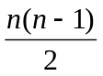次成对比较，全部一致的要求是太苛刻了．Saaty等人给出了在成对比较不一致的情况下计算各因素C_{l}，…，C_{n}对因素O的权重的方法，并且确定了这种不一致的容许范围，为了说明这点我们先看成对比较完全一致的情况．
设想把一块单位重量的大石头O砸成n块小石头C_{l}，…，C_{n}，如果精确地称出它们的重量为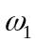，…，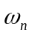，在作成对比较时令=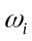／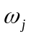，那么得到
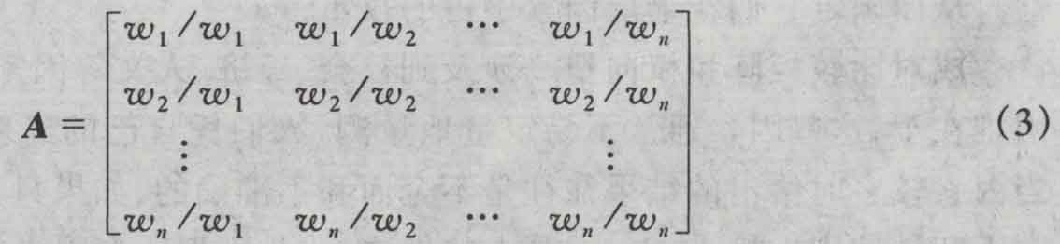
这些比较显然是一致的．n块小石头对大石头的权重(即在大石头中的重量比)可用向量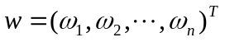表示，且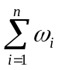=1．显然，A的各个列向量与w仅相差一个比例因子．
一般地，如果一个正互反阵A满足
则A称为一致性矩阵，简称一致阵．(3)式给出的A显然是一致阵．容易证明，2阶一致阵A有下列性质(习题1)．
（1）．A的秩为l，A的惟一非零特征根为n；
（2）．A的任一列向量都是对应于特征根，2的特征向量．
如果得到的成对比较阵是一致阵，像(3)式的A，自然应取对应于特征根n的、归一化的特征向量(即分量之和为1)表示诸因素C₁，…，C_{n}对上层因素O的权重，这个向量称为权向量．如果成对比较阵A不是一致阵，但在不一致的容许范围内(下面将说明如何确定这个范围)，Saaty等人建议用对应于A最大特征根(记作丸)的特征向量(归一化后)作为权向量w，即w满足
直观地看，因为矩阵A的特征根和特征向雩连续地依赖于矩阵的元素，所以当离一致性的要求不远时，A的特征根和特征向量也与一致阵的相差不大．
(5)式表示的方法称为由成对比较阵求权向量的特征根法．求和w的简便算法和特征根法更深入的意义，以及其它求权向量的方法见本节第三小节．
3．比较尺度 当比较两个可能具有不同性质的因素C_{i}和CI对于一个上层因素O的影响，采用什么样的相对尺度较好呢？Saaty等人提出用1-9尺度，即 的取值范围是1，2，…，9及其互反数1，1/2，…，1/9．
在进行定性的成对比较时，人们头脑中通常有5种明显的等级，用1-9尺度可以方便地表示如下
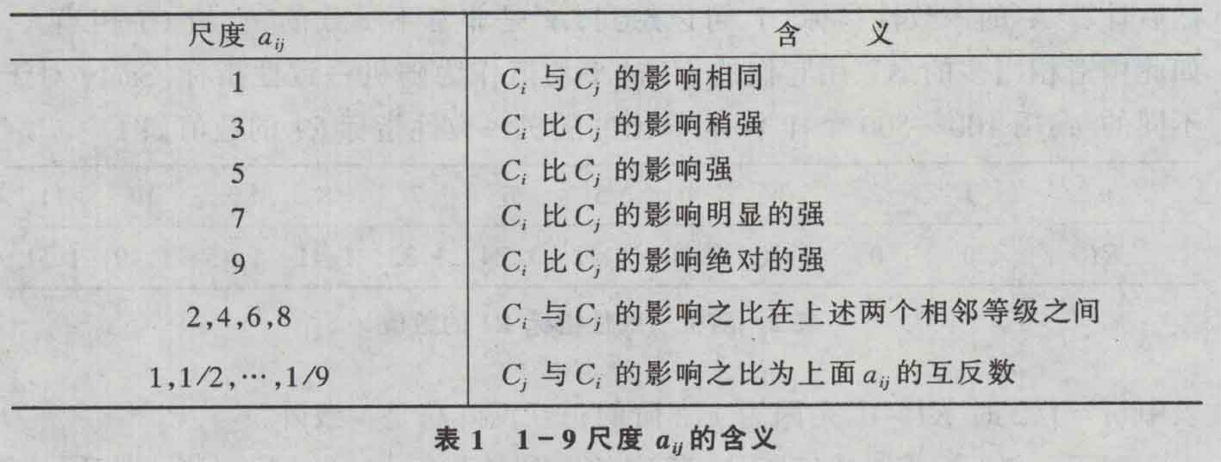
目前在层次分析法的应用中，大多数人都用l-9尺度，(2)式中的A就是这个尺度．关于不同尺度的讨论也一直存在着．
4．一致性检验 成对比较阵通常不是一致阵，但是为了能用它的对应于特征根又的特征向量作为被比较因素的权向量，其不一致程度应在容许范围内．怎样确定这个范围呢?
前面已经给出n阶一致阵的特征根是n，在本节第三小节将证明的一个重要定理表明，，I阶正互反阵A的最大特征根≥n，而当=n时A是一致阵．
根据这个定理和连续地依赖于的事实可知，比n大得越多，A的不一致程度越严重，用特征向量作为权向量引起的判断误差越大．因而可以用—n 数值的大小来衡量A的不一黎程度．Saaty将
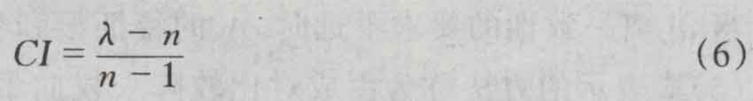
定义为一致性指标．CI=0时A为一致阵；CI越大A的不一致程度越严重．注意到A的n个特征根之和恰好等于n(为什么?)，所以CI相当于除外其余n-1个特征根的平均值．
为了确定A的不一致程度的容许范围，需要找出衡量A的一致性指标CI的标准．Saaty又引入所谓随机一致性指标RI，计算RI的过程是：对于固定的n，随机地构造正互反阵A，(它的元素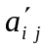（i<j）从1～9，l～1／9中随机取值)，然后计算A，的一致性指标CI．可以想到，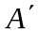是非常不一致的，它的CI相当大．
如此构造相当多的，用它们的CI的平均值作为随机一致性指标．Saaty对于不同的n，用100--500个样本算出的随机一致性指标RI的数值如下*．
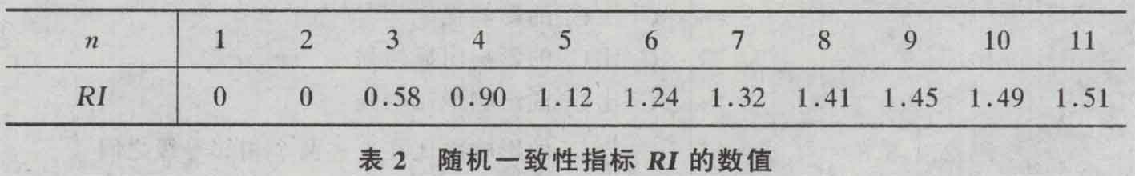
表中n=l，2时RI=0，是因为1，2阶的正互反阵总是一致阵．
对于，2≥3的成对比较阵A，将它的一致性指标CI与同阶(指n相同)的随机一致性指标RI之比称为一致性比率CR，当
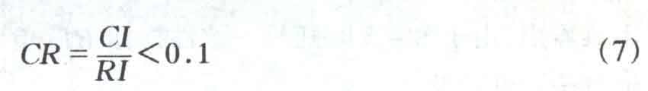
时认为A的不一致程度在容许范围之内，可用其特征向量作为权向量．(7)式中0.1的选取是带有一定主观信度的．
对于A利用(6)，(7)式和表2进行检验称为一致性检验．当检验不通过时， 要重新进行成对比较，或对已有的A进行修正．
对于(2)式给出的A可以算出*， =5.073，归一化的特征向量w= (0.263，0.475，0.055，0.099，0.110)^{T}．由(6)式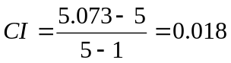，在表2中查出RI=1.12．按(7)式计算，CR=0.018-0.016<0.1，一致性检验通过，上述w可作为权向量．
5．组合权向量 在旅游决策问题中我们已经得到了第2层(准则层)对第1层 (目标层，只有一个因素)的权向量，记作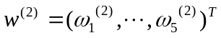 (即由(2)式的A算出的w)．用同样的方法构造第3层(方案层，见图1)对第2层的每一个准则的成对比较阵，不妨设它们为
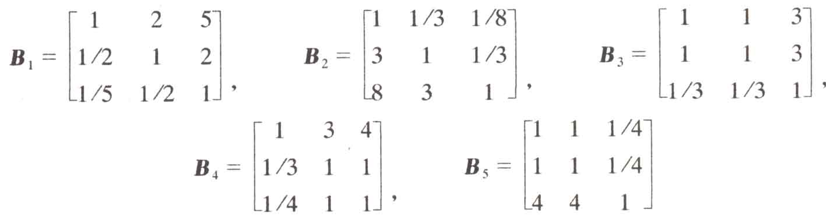
这里矩阵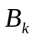(k=1，…，5)中的元素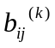是方案(旅游地)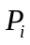与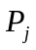对于准则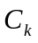 (景色、费用等)的优越性的比较尺度．
由第3层的成对比较阵计算出权向量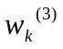，最大特征根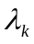和一致性指标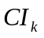，结果列入下表．
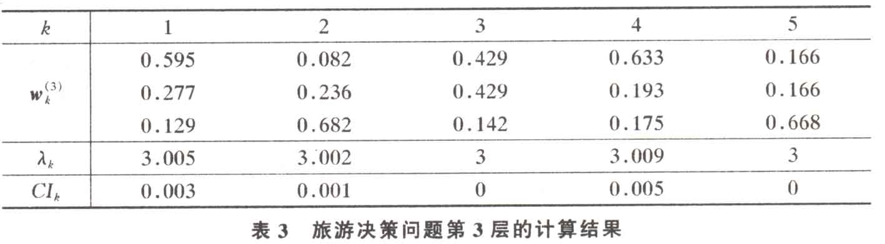
不难看出，由于n=3时随机一致性指标RI=0.58(表2)，所以上面的CI是均可通过一致性检验．
下面的问题是由各准则对目标的权向量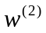和各方案对每一准则的权向量(k=1，…，5)，计算各方案对目标的权向量，称为组合权向量，记作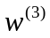．对于方案，它在景色等5个准则中-的权重用的第1个分量表示(表3中的第1行)，而5个准则对于目标的权重又用权向量表示，所以方案在目标中的组合权重应为它们相应项的两两乘积之和，即
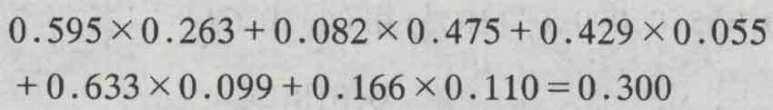
同样可以算出P₂，P₃在目标中的组合权重为0.246和0.456，于是组合权向量=(0.300，0.246，0.456)^{T}．结果表明方案P₃在旅游地选择中占的权重近于1/2，远大于，P₂，应作为第l选择地点．
由上述计算可知，对于3个层次的决策问题，若第1层只有1个因素，第2，3层分别有n，m个因素，记第2，3层对第1，2层的权向量分别为
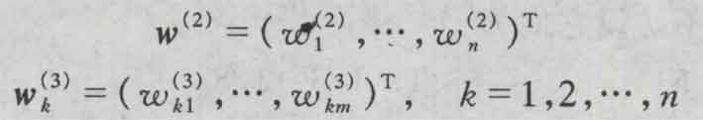
以为列向量构成矩阵
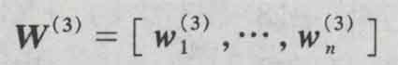
则第3层对第l层的组合权向量为
更一般地，若共有5层，则第是层对第l层(设只有1个因素)的组合权向量满足
其中W^{(k)}是以第是层对第k-1层的权向量为列向量组成的矩阵．于是最下层 (第5层)对最上层的组合权向量为
6．组合一致性检验 在应用层次分析法作重大决策时，除了对每个成对比较阵进行一致性检验外，还常要进行所谓组合一致性检验，以确定组合权向量是否可以作为最终的决策依据．
组合一致性检验可逐层进行．若第户层的一致性指标为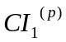，…，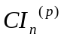 (n是第p-1层因素的数目)，随机一致性指标为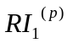，…，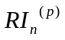，定义
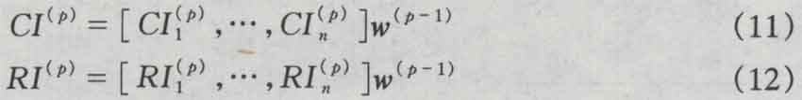
则第p层的组合一致性比率为
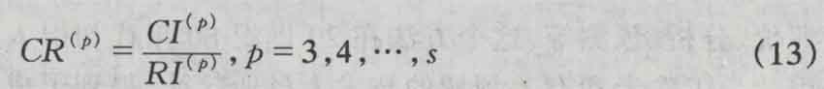
第p层通过组合一致性检验的条件为CR^{(p)}<0.1．
定义最下层(第5层)对第l层的组合一致性比率为
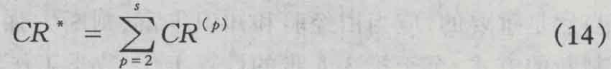
对于重大项目，仅当CR*适当地小时，才认为整个层次的比较判断通过一致性检验．
在旅游决策问题中可以算出CI⁽³⁾=0.00176，RI⁽³⁾=0.58，CR⁽³⁾=0.003前面已经有CR⁽²⁾=0.016，于是CR*=0.019，组合一致性检验通过，前面得到的组合权向量可以作为最终决策的依据．
7．层次分析法的基本步骤
（1）．建立层次结构模型 在深入分析实际问题的基础上，将有关的各个因素按照不同属性自上而下地分解成若干层次．同一层的诸因素从属于上一层的因素或对上层因素有影响，同时又支配下一层的因素或受到下层因素的作用，而同一层的各因素之间尽量相互独立．最上层为目标层，通常只有1个因素，最下层通常为方案或对象层，中间可以有1个或几个层次，通常为准则或指标层．当准则过多时(比如多于9个)应进一步分解出子准则层．
（2）．构造成对比较阵 从层次结构模型的第2层开始，对于从属于(或影响及)上一层每个因素的同一层诸因素，用成对比较法和l-9比较尺度构造成对比较阵，直到最下层．
（3）．计算权向量并做一致性检验 对于每一个成对比较阵计算最大特征根及对应特征向量(计算方法见本节第三小节)，利用一致性指标，随机一致性指标和一致性比率做一致性检验．若检验通过，特征向量(归一化后)即为权向量；若不通过，需重新构造成对比较阵．
（4）．计算组合权向量并做组合一致性检验 利用(10)式计算最下层对目标的组合权向量，并酌情作组合一致性检验．若检验通过，则可按照组合权向量表示的结果进行决策，否则需重新考虑模型或重新构造那些一致性比率CR较大的成对比较阵．
三．层次分析法的广泛应用
层次分析法在T．LSaaty正式提出来之后，由于它在处理复杂的决策问题上的实用性和有效性，很快就在世界范围内得到普遍的重视和广泛的应用．二三十年来它的应用已遍及经济计划和管理、能源政策和分配、行为科学、军事指挥、运输、农业、教育、人才、医疗、环境等等领域．从处理问题的类型看，主要是决策、评价、分析、预测等．这个方法在20世纪80年代初引入我国，也很快为广大的应用数学工作者和有关领域的技术人员所接受，得到了成功的应用．
从上面介绍的层次分析法的基本步骤看，建立层次结构模型是关键的一步，下面给出应用实例时即以这一步为主．构造成对比较阵是整个工作的数量依据，当然是重要的，应当由经验和知识丰富、判断力强的专家给出，还不妨采用群体判断的方式．至于第3，4步的计算工作，数学工作者是容易完成的．
例1 管理信息系统综合评价
当今任何部门每天都会接触到大量的信息，信息管理水平的高低直接关系着工作效率，甚至生存条件．财务、库存、销售、行政、……各种各样的管理信息系统(MIS)开发完成或准备推广时，通常要作全面的检查、测试和分析，AHP是进行综合评价的方法之一．
某一类管理信息系统的综合评价指标体系如下：
1．系统建设B₁
·科学性C₁₁ 规划目标的科学性，经济、技术、管理上的可行性；
·实现程度C₁₂ 是否达到系统分析阶段提出的目标；
·先进性C₁₃ 融合了先进的管理科学知识，有较强的适应性；
·经济性C₁₄ 投资——功能比；
·资源利用率C₁₅ 对软硬件、信息资源的利用程度；
·规范性C₁₆ 遵循国际标准、国家标准或行业标准，易于使用、维护和扩充．
2．系统性能B₂
·可靠性C₂₁ 主要是软硬件系统的可靠性；
·系统效率C₂₂ 系统响应时间、周转时间、吞吐量等；
·可维护性C₂₃ 确定、修正系统的错误所需的代价；
·可扩充性C₂₄ 系统结构、硬件设备、软件功能的可扩充程度；
·可移植性C₂₅ 将系统移植到另一种软硬件环境的代价；
·安全性C₂₆ 当自然或人为故障造成系统破坏时的有效对策．
3．系统应用B₃
·经济效益C₃₁ 降低成本、增加利润、提高竞争力、改进服务质量等；
·社会效益C₃₂ 提高科技水平、合理利用资源、增进社会福利、保护生态环境等；
·用户满意度C₃₃ 人机界面友好、操作方便、容错性强、有帮助功能等；
·功能应用程度C₃₄ 是否达到预期的技术指标．
用以上各评价指标构造层次结构，形成目标层A、准则层B、子准则层C和方案层D，如图2．
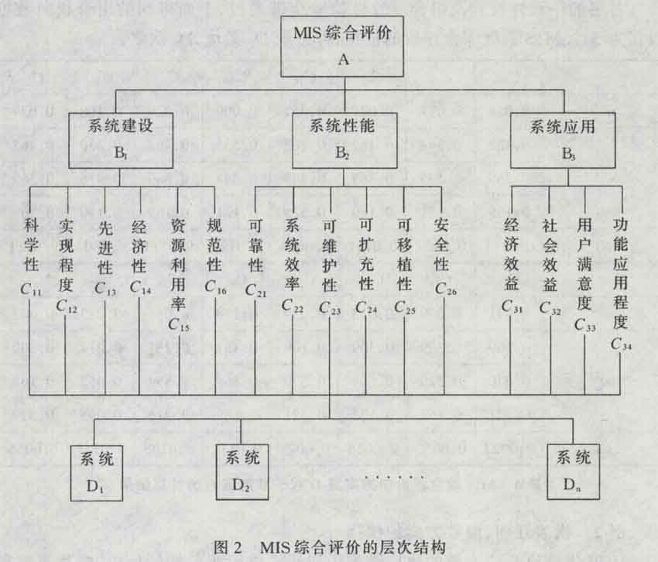
由专家和用户组成的小组对3个MIS系统D1，D2，D3进行综合评价，将成对比较阵略去，得到的权向量及一致性检验的结果如下：
准则层B对目标层A的权向量w⁽²⁾=(0.162，0.309，0.529)^{T}，一致性指标CI⁽²⁾=0.0056．子准则层C对B₁，B₂，B₃的权向量分别为w⁽³¹⁾=(0.101，0.77，0.177，0.312，0.056，0.177)，w⁽³²⁾=(0.350，0.126，0.230，0.126，0.043，0.126)，W⁽³³⁾=(0.336，0.161，0.420，0.082)，一致性指标分别为CI⁽³¹⁾=0.0043，CI ⁽³²⁾=0.004 8，CI ⁽³³⁾=0.0061．
方案层D对子准则层C(共16个因素)的权向量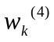和一致性指标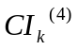 (k= l，2，…，16)列人表4，其中C对A的权向量=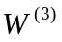，而是以语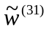，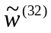，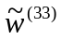为列向量的16 x 3矩阵(见(8)式)，=(w⁽³¹⁾，0，0，0，0，0，0，0，0，0，0)^{T}，= (0，0，0，0，0，0，w⁽³²⁾，0，0，0，0)^{T}，=(0，0，0，0，0，0，0，0，0，0，0，0，W⁽³³⁾)^{T}．
以表4中的16个权向量为列向量构成3x16矩阵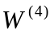，则方案层D对目标层A的组合权向量为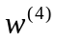==(0.315，0.478，0.207)^{T}．
各层的一致性检验及组合一致性检验全部通过，上面得到的组合权向量可以作为3个M工S系统综合评价的依据，即系统D2最优，D，次之．
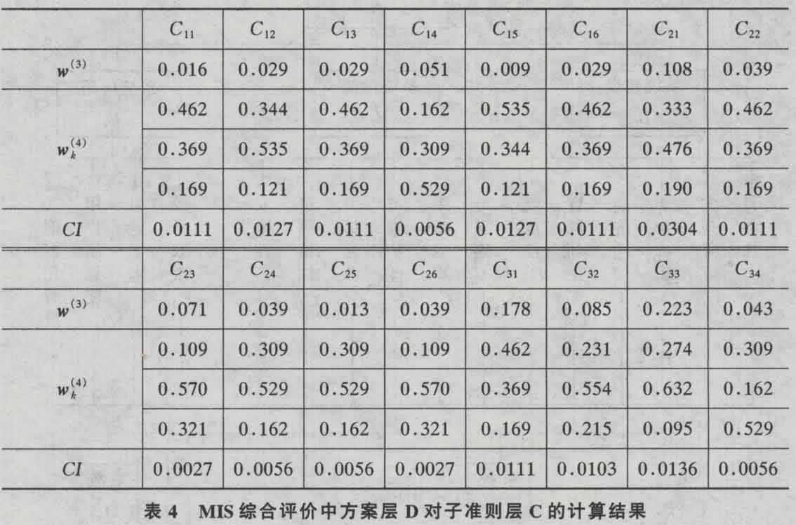
例2 横渡江河、海峡方案的抉择
1970年南京长江大桥的建成结束了津浦铁路轮渡长江的历史，穿越英吉利海峡的隧道为英法两国的交通带来了巨大的方便，跨越琼州海峡、连接海南岛和雷州半岛的轮渡方案据说已经定夺，有人甚至在酝酿横越台湾海峡的海底隧道了．渡江越海的办法主要有建桥梁、修隧道、轮渡三种，进行抉择时不外乎要从效益和代价两方面考虑，这两方面又各有若干准则加以度量，用AHP方法处理应将效益和代价作为两个目标，分别建立层次结构，图3和图4中表述的是某部门对准则的选择，仅供参考，因为它们的含义都容易从字面上理解，这里就不一一解释了．
构造成对比较阵和计算权向量的部分从略．
例3 科技成果的综合评价
科技成果涉及的领域很广，种类很多，这里指的是直接应用于国民经济的某个生产部门后，可迅速转化为生产力，带来可定量计算的经济效益的那一类成果．评价准则先分为效益C1、水平C2、规模C3共3类，再在每类中确定若干具体指标，如此构造的层次结构由图5给出．
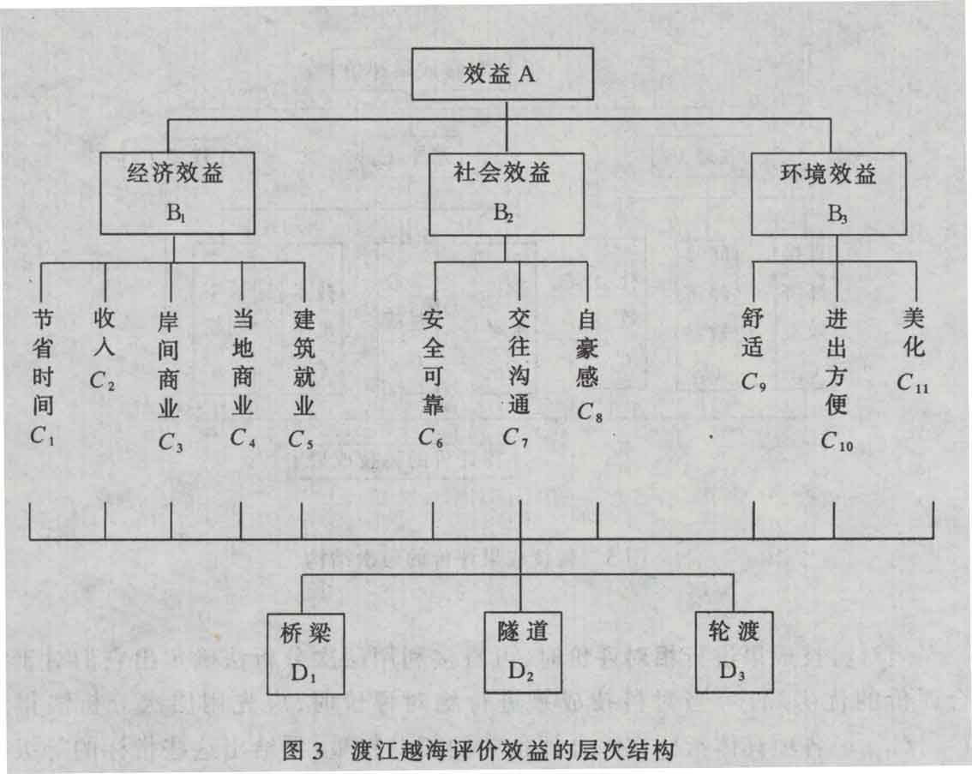
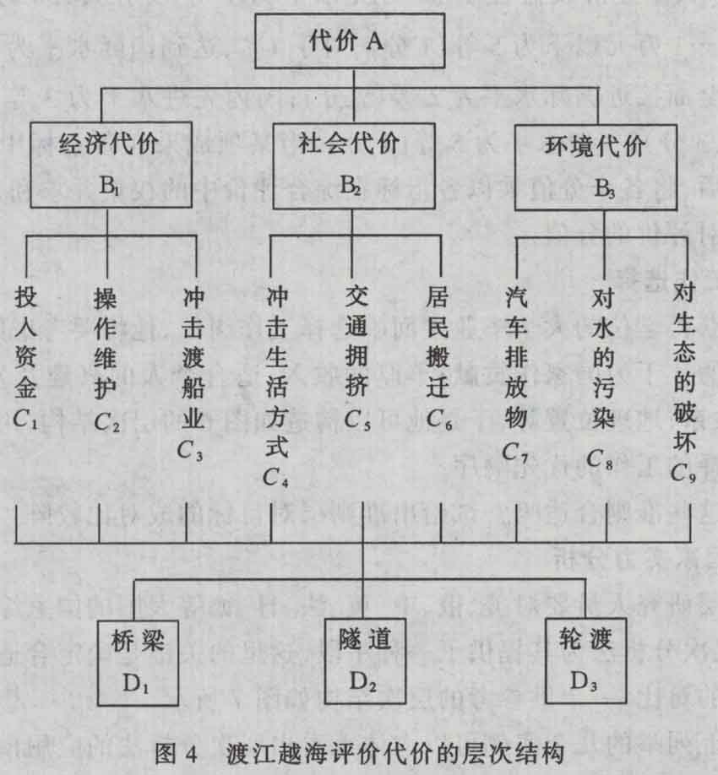
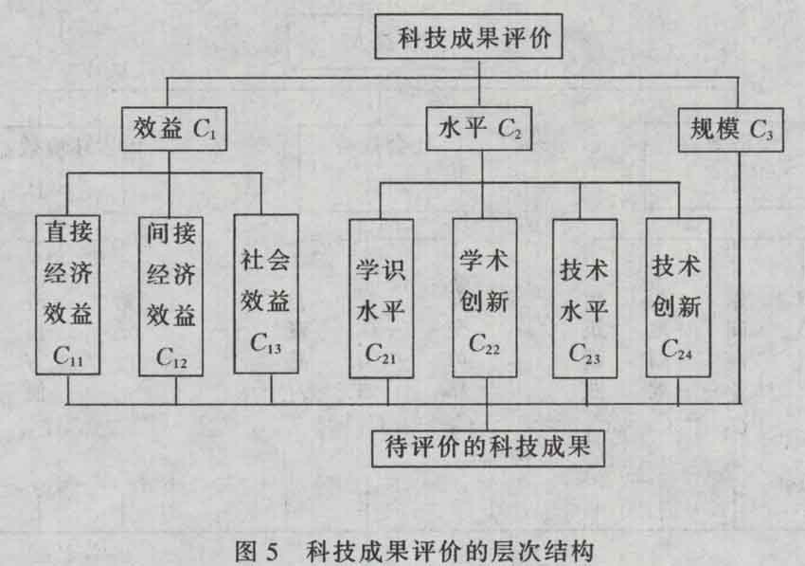
当对科技成果进行相对评价时，可直接利用层次分析法确定出它们对于综合评价的优劣顺序．当对科技成果进行绝对评价时，应先用层次分析法得到C₁₁，C₁₂，…各项具体指标在综合评价中的相对权重，再给出这些指标的等级标准，如对于C₁₁，年经济效益在1000万元以上为1等(9分)；100万元以上为2等(7分)；……1万元以下为5等(1分)．对于C₂₃，达到国际水平为l等(9分)；部分达到或全面接近国际水平为2等(7分)；国内先进水平为3等(5分)；国内水平为4等(3分)；一般水平为5等(1分)．当某项成果在各指标中的等级被主管部门认定后，将各个分值乘以各指标在综合评价中的权重并求和，即为这项成果的综合绝对评价的分值．
例4 工作选择
一个刚获得学位的大学毕业生面临选择工作岗位，他将要考虑的准则有：能够发挥自己的才干为国家作贡献；丰厚的收入；适合个人的兴趣及发展；良好的声誉；人际关系；地理位置等，于是他可以构造如图6的层次结构，用层次分析法确定可供选择的工作的优先顺序．
你认为这些准则合适吗?试给出准则层对目标的成对比较阵．
例5 国家实力分析
一些高层研究人员要对美、俄、中、英、法、日、德等大国的国家综合实力进行分析判断，层次分析法为其提供了一种手段．这里的关键是确定合适的准则及进行实事求是的对比．一个供参考的层次结构如图7所示．
通过以上列举的几个实例可以大体上看出层次分析法的应用模式和涉及范围．顺便指出，在这个方法提出和完善的20世纪70年代，Saaty等人曾用它解决 过一些国际或国家级的重大课题，如1985年世界石油价格的预测，苏丹运输系 统的研究，美国未来高等教育(1985—2000)的规划等．
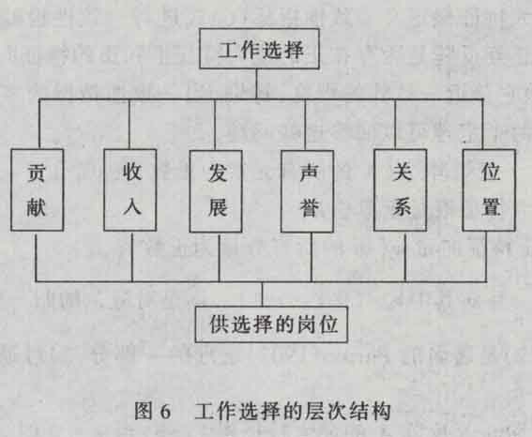
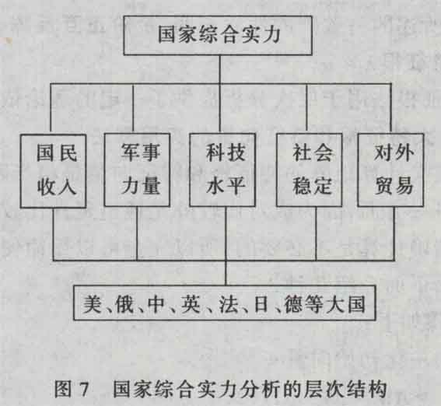
四．层次分析法的若干问题
层次分析法问世以来不仅得到广泛的应用，而且在理论体系、计算方法以及建立更复杂的层次结构等方面都有很快的发展．
1．正互反阵最大特征根和对应特征向量的性质
成对比较阵是正互反阵．层次分析中用对应它的最大特征根的特征向量作为权向量，用最大特征根定义一致性指标(6)式进行一致性检验．这里人们首先碰到的问题是：正互反阵是否存在正的最大特征根和正的特征向量；一致性指标的大小是否反映它接近一致阵的程度，特别，当一致性指标为零时，它是否就变为一致阵．下面两个定理可以回答这些问题．
定理1 对于正矩阵A(A的所有元素为正数)，
1)A的最大特征根是正单根；
2)对应正特征向量w(侧的所有分量为正数)；
3)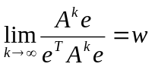其中e=(1，l，…，1)^{T}，w是对应的归一化特征向量．
定理的1)，2)是著名的Perron(1907)定理的一部分，3)可通过将A化为标准形证明(略)．
定理2 n阶正互反阵A的最大特征根≥n；当=n时A是一致阵．
证明略
定理2和前面所述的一致阵的性质表明，n阶正互反阵A是一致阵的充要条件为，A的最大特征根=n．
上述结论为特征根法用于层次分析提供了一定的理论依据．
2．正互反阵最大特征根和特征向量的实用算法
(1)幂法；(2)和法；(3)根法
3、为什么用成对比较阵的特征向量作为权向量
4．不完全层次结构中组合权向量的计算
5．成对比较阵残缺时的处理
6．递阶层次结构和更复杂的层次结构

